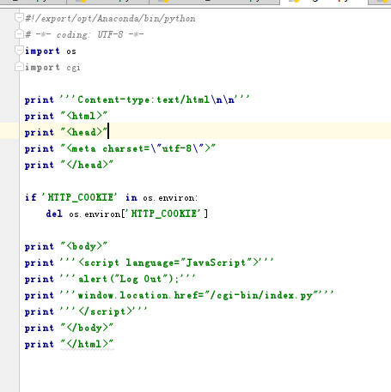

1、Cgi在设置生产环境时，首先将py文件设置成可执行文件，然后py文件第一行是python的路径，直接执行py文件，相当于python *.py

2、将windows的py文件放在linux中，cgi环境会报错，因为window的换行符是\r\n，而linux是\n，所以第一行的代码执行时会报错，无法执行，解决方案是写一个脚本转换win脚本和linux脚本

3.如果有引用的py文件，开头不能加python的路径，但执行权限要改成可执行

4.测试过程中，可以查看相关log文件确认问题所在

5.整体来说，cgi的脚本写作和asp很类似，只不过其格式比较固定，如Content开头，网页部分与正常的HTML5都很类似，建议先将HTML完成，再进行cgi脚本的制作，可以直接复制网页内容，其他部分按照常规的python脚本写即可

6.当需要引入数据库时，也需要给数据库最高的权限（777），否则update的时候会报错

7、设置cookie时，其位置在Content之后，中间不能有其他print，两个语句之间可以有其他处理语句，但不能存在HTML格式的语句，而且cookie设置的位置是查看网页机子的当地网页上，不能直接删除.若要设置多个cookie，需要多个Set-Cookie

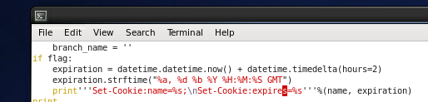

1、



出现这种错误是引入自定义脚本时，没有将脚本的权限改成可执行，使用chmod 755 sql_manage.py

2、出现这种情况是同一脚本的线程占满了，如果线程可以kill，则kill掉，否则只能等



Login,py:设置cookie，以及设置cookie的位置和Content位置

